SCHELL Kombi-Eckventil, RFV im Abgang Geräteanschluss, RB im Abgang Geräteanschluss, DN 15 G 1/2 AG mit ASAG easy, Ø 10 mm (DN 10 G 1/2 AG), Schlauchverschraubung Ø 14,5 mm (DN 20 G 3/4 AG), chrom

SCHELL

Eigenschaften

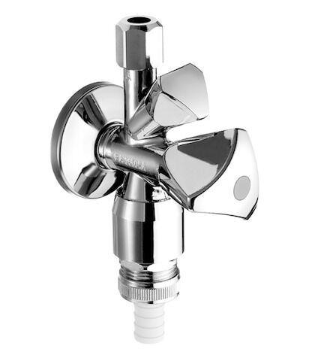

GTIN:

4021163103885

HAN:

038490699

Farbton

silber

Form

rechtwinklig

Werkstoff

Messing

Abmessungen abzweigender Anschluss

3/8 Zoll

Abzweigender Anschluss

Überwurfmutter

Anschlussmaß Zufuhr

1/2 Zoll

Anschluss Vorlauf

Außengewinde

Bedienung

Griff

Schließmechanismus

Oberteil nicht keramisch